

МIНIСТЕРСТВО ОСВIТИ І НАУКИ УКРАЇНИ НАЦІОНАЛЬНИЙ ТЕХНІЧНИЙ УНІВЕРСИТЕТ УКРАЇНИ “КИЇВСЬКИЙ ПОЛІТЕХНІЧНИЙ ІНСТИТУТ

ІМЕНІ ІГОРЯ СІКОРСЬКОГО”

Факультет прикладної математики

Кафедра програмного забезпечення комп’ютерних систем

Лабораторна робота № 2

з дисципліни “Бази даних”

тема “Практика використання сервера Redis”

Виконала

студентка III курсу

групи КП-81

Мозгова Катерина Олегівна

варіант №12

Перевірив “ ” “ ” 20 р.

Петрашенко Андрій Васильович

Київ 2021

# Завдання

*Мета роботи:* здобуття практичних навичок створення ефективних програм, орієнтованих на використання сервера Redis за допомогою мови Python.

*Завдання*: реалізувати можливості обміну повідомленнями між користувачами у оффлайн та онлайн режамах із можливістю фільтрації спам-повідомлень.

*Окремі програмні компоненти та вимоги до них*

1. Redis server (RS), що виконує наступні ролі:
   1. *Сховище,* що містить*:* дані користувачів, їхні групи (звичайний користувач та адміністратор), а також повідомлення, що пересилаються між ними.
   2. *Черга повідомлень*, які підлягають перевірці на спам та відправленню адресату.
   3. Інструмент *Publish/Subscribe* для ведення та розсилання журналу активності користувачів (див. *Список активностей для журналювання*).
2. Інтерфейс користувача (User Interface)
   1. *Звичайний користувач* має змогу виконувати вхід за ім’ям (без паролю), відправляти та отримувати (переглядати) повідомлення, отримувати дані про кількість **своїх** повідомлень, згрупованих за статусом (див. *Статуси повідомлень*).
   2. *Адміністратор* має змогу переглядати журнал подій, що відбулись (див. *Список активностей для журналювання),* переглядати список користувачів, які знаходяться online, переглядати статистику (N найбільш активних відправників повідомлень із відповідною кількістю, N найактивніших “спамерів” із відповідною кількістю).
3. *Виконувач* (worker) призначений для:

перегляду черги повідомлень, відбору повідомлення, перевірки його вмісту на наявність спаму (у випадку наявності спаму -- додавання запису в журнал)

*Інші вимоги*

1. Проаналізувавши матеріали ресурсів, наведений у пункті “Джерела”, обрати та обгрунтувати вибір структур даних Redis щодо реалізації наведених вище вимог, **обов’язково використати наступні структури даних** та інструменти Redis: List, Hash, Sorted List, Set, Pub/Sub.
2. Забезпечити роботу програмних засобів у режимі емуляції із можливістю генерації повідомлень від різних користувачів, налаштування кількості виконувачів та часу затримки обробки на спам з можливістю підключення адміністратора для перегляду подій, що відбуваються.
3. Перевірку на спам можна проемулювати за допомогою затримки на псевдовипадковий час та генерацію псевдовипадкового результату (Так/Ні).

*Список активностей для журналювання*

Вхід/вихід користувача, наявність спаму у повідомленні.

*Статуси повідомлень*

“Створено”, “У черзі”, “Перевіряється на спам”, “Заблоковано через спам”, “Відправлено адресату”, “Доставлено адресату”.

# Реалізація

1. Структури даних Redis та їх використання:

* List - черга повідомлень (використовуємо вставку та вилучення з кінців цієї структури для реалізації роботи з повідомленнями)
* Hash - об’єкти користувача та повідомлення (зберігання відбувається у форматі ключ-значення, що є найкращим варіантом в даному випадку)
* Sorted List - список найчастіших відправників та спамерів (так як маємо сортувати такі списки)
* Set - користувачі онлайн (порядок записів нам неважливий, але кожен з записів має бути унікальним)
* Pub/Sub - журналювання подій (виконувач події виступає у ролі публиканта, і отримувач слухає на подію)

1. Дана робота має 4 скрипти для запуску:

* admin - інтерфейс адміністратора
* user - інтерфейс користувача
* worker - переглядач черги повідомлень (виконувач)
* emulation - емуляція, що реєструє нових користувачів та надсилає від їх імені повідомлення

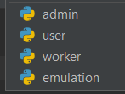

1. Приклад записів про певні події.

activity_logs.txt

INFO:root:(2021-04-16 14:55:43.393571) User dragon signed up. INFO:root:(2021-04-16 14:55:46.075801) User dragon signed out. INFO:root:(2021-04-16 14:55:57.111797) User fakeUser signed up. INFO:root:(2021-04-16 14:56:11.307379) User fakeUser signed out. INFO:root:(2021-04-16 14:56:24.403028) User fakeUser sent spam: hello :). INFO:root:(2021-04-16 14:56:34.473134) User Shane Andrews signed up.

INFO:root:(2021-04-16 14:56:34.475667) User Michelle Roth signed up. INFO:root:(2021-04-16 14:56:34.477136) User Sheila Smith signed up. INFO:root:(2021-04-16 14:56:34.497084) User Sheila Smith signed out. INFO:root:(2021-04-16 14:56:34.497084) User Shane Andrews signed out. INFO:root:(2021-04-16 14:56:34.498080) User Michelle Roth signed out. INFO:root:(2021-04-16 14:56:40.773900) User Michelle Roth sent spam: Sometimes charge better them role..

INFO:root:(2021-04-16 14:56:48.523182) User Shane Andrews sent spam: Child research heart about language else..

INFO:root:(2021-04-16 14:56:48.539159) User Sheila Smith sent spam: Bring law try pressure..

INFO:root:(2021-04-16 14:56:48.729627) User Sheila Smith sent spam: Federal today long capital time..

INFO:root:(2021-04-16 14:56:56.681380) User Sheila Smith sent spam: Lot peace cost before he test..

INFO:root:(2021-04-16 14:56:56.793082) User Sheila Smith sent spam: Size wide rise..

1. Головний інтерфейс.

* Exit - вихід з програми
* Sign up - реєстрація за ім’ям
* Sign in - вхід за ім’ям

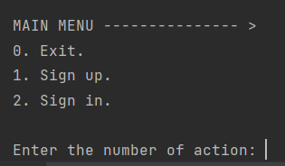

*Рис. 1.* Приклад головного інтерфейсу.

1. Інтерфейс користувача.

* Log out - вихід з облікового запису
* Inbox messages - перегляд повідомлень, що надійшли до користувача
* Send message - можливість надіслати повідомлення
* Statistics - статистика поточного користувача

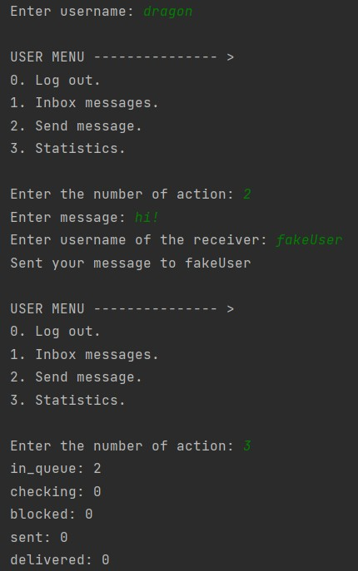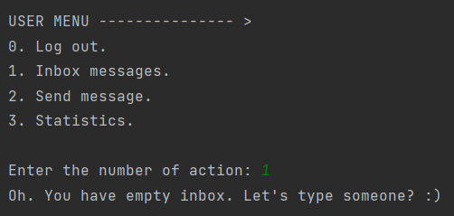

*Рис. 2 та 3.* Приклад інтерфейсу користувача.

1. Інтерфейс адміністратора.

* Exit - вихід з програми
* Most active senders - список найактивніших листувальників
* Most active spammers - список найвктивніших спамерів
* Users online - список користувачів, що онлайн наразі

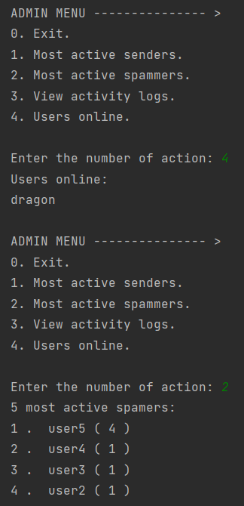

*Рис. 4.* Приклад інтерфейсу адміністратора.

1. Генерування даних.

Генерування даних полягає у генеруванні певної кількості користувачів, їх реєстрації, надсилання від їх імені в системі та вихід з онлайн режиму.

Emulation.py

class Emulation(Thread):

def init (self, name, users): Thread. init (self) self.name = name

self.users = users self.user_id = sign_up(name)

def run(self):

for i in range(5):

text = fake.sentence(nb_words=5, variable_nb_words=True, ext_word_list=None)

recipient = users[randint(0, quantity_of_users - 1)] create_message(self.user_id, text, recipient)

def on_emulation_off():

online = redis_connection.smembers("online") for i in online:

redis_connection.srem("online", i) redis_connection.publish("sign_out", f"User {i} signed out.") print(f"{i} exits app. Have a good day!")

if name == ' main ': atexit.register(on_emulation_off) quantity_of_users = 3

fake = Faker()

users = [fake.profile(fields=["name"], sex=None)["name"] for user in range(quantity_of_users)]

threads = []

for i in range(quantity_of_users): print(f"User: {users[i]}") threads.append(Emulation(users[i], users))

for t in threads: t.start()

1. Перевірка на спам полягає у псевдовипадковому генеруванні відповіді Так/Ні

def message_is_spam():

return random.random() > 0.5

message.py

Переваги Redis:

* легкий у використанні
* швидкий у роботі
* підтримка багатьох структур даний
* відкритий код
* має власний механізм хешування Недоліки Redis:
* потребує великої кількості оперативної пам’яті через особливості реалізації
* збільшення необхідної кількості ресурсів для роботи при масштабуванні
* при підключенні клієнти повинні знати топологію кластера, що збільшує кількість налаштувань на клієнті